Hunyadi Mátyás nyomában
Digitális pedagógiai módszertannal
támogatott projektterv
(22 × 45 perc)
Szerző:
Éder Márta
Módszertani lektor:
Vásárhelyi Virág

Nyelvi lektor:
Földeáki Andrea

PROJEKTTERV
Tantárgyak köre
A kerettantervek kiadásának és jóváhagyásának rendjéről szóló 51/2012. (XII. 21.) számú EMMI-rendelet alapján:
Kerettanterv az általános iskola 5–8. évfolyamára
- Magyar nyelv és irodalom – A változat
- Informatika
- Erkölcstan/etika
- Vizuális kultúra
- Hon- és népismeret
A projekt pedagógiai alapjai
Szükséges előismeret és készségek
Fogalmi tudás: műköltészet, műmese, média, jogtiszta források.
Szükséges készségek: együttműködési szándék, kommunikációs és vezetői készség, megfigyelési készség, analitikus, szintetikus gondolkodás, alapszintű számítógéphasználat, jártasság a különböző információforrások önálló használatában.
Tartalmi követelmények
Magyar nyelv és irodalom:
- az önálló tanulás képessége
- az ismeretfeldolgozás technikáinak ismerete
- szövegműfajok tudatos és kreatív használata
- tájékozódás a vizuális, audiovizuális, elektronikus segédletek körében
Informatika:
- multimédiás dokumentumok előállítása kész alapelemekből
- az életkori sajátosságokhoz igazodó internethasználat kockázatainak és lehetőségeinek felismerése
- médiainformatika
- írott és audiovizuális dokumentumok elektronikus létrehozása
- adatkezelés, adatfeldolgozás, információmegjelenítés
- problémamegoldáshoz szükséges eszközök, módszerek kiválasztása
Erkölcstan/Etika:
- médiatudatosság
- én és környezetem
- önismeret
- értékrend alakulása
- szűkebb és tágabb környezetem
Vizuális kultúra:
- szöveghez kapcsolódó élmények megjelenítése és feldolgozása (pl. rajzzal, montázskészítéssel)
- médiaélmények (pl. tetszés, kíváncsiság, rossz élmény) felidézése, kifejezése és megjelenítése szóban, vizuálisan (pl. rajzolás, bábkészítés) vagy szerepjátékkal
- egyszerű cselekmény megjelenítése képsorozattal
- a hang és kép szerepe a mesevilágban
- esztétikai igényesség
Hon- és népismeret:
- értékrend
- népünk kulturális örökségének ismerete
- nemzeti értékek ismerete
- cselekvő és alkotó tevékenység
- forrásanyagok tudatos felhasználása
Tanulási célok/Tanulási eredmények
Digitális kompetencia:
- Információ keresése, elemzése, értékelése, megosztása. IKT-eszközök magabiztos használata. A digitális alapokon nyugvó tanulás.
21. századi készségek:
- Gondolkodásmód: kreativitás és innováció, problémamegoldás, döntéshozás.
- Munkavégzéshez kapcsolódó képességek: együttműködés és csapatmunka.
- Társas kapcsolatokhoz kapcsolódó képességek: személyes és társas felelősségvállalás.
Kulturális tudatosság és kifejezőkészség:
- Nemzeti/európai kulturális örökség. Elképzelések, érzések, élmények kreatív kifejezésének elismerése különböző művészeti kifejezési formákban.
Anyanyelven folytatott kommunikáció:
- Különböző tevékenységekbe való bekapcsolódás nyelvileg helyes és kreatív módon.
Szociális és állampolgári kompetencia:
- Közösségi beilleszkedés, személyközi kapcsolatok gazdagodása.

A tananyag célrendszerét kifejtő kérdések
Alapkérdés | Hatással van-e a ma emberére Mátyás király uralkodása?  A király mesehős karaktere milyen erkölcsi értékeket közvetít, s szükségünk van-e rá?
Projektszintű kérdés | Milyen legendák maradtak fenn Hunyadi Mátyásról?  Mennyire ismerjük Hunyadi Mátyás uralkodását, életét?
Tartalmi kérdések | Mit tudunk Hunyadi Mátyás történelmi alakjáról?  Milyennek ismerte őt a nép?  Milyen mesehős volt?  Milyen erkölcsi értékeket közvetít Mátyás király karaktere?  Milyen volt az élet Visegrádon, a királyi palotában?  Milyen volt az élet a palotán kívül?  Hogyan őrizzük meg, elevenítsük fel a régi értékeket mai eszközökkel?  Milyen kulturális örökséget hagyott ránk Mátyás király?
A projekthez szükséges anyagok és eszközök
Technológia – hardver
PC vagy tablet, okostelefon, internet-hozzáférés, projektor, nyomtató, interaktív tábla
Technológia – szoftver
Levelezőprogram, böngésző, képfeldolgozó program, kiadványszerkesztő, szövegszerkesztő, animáció lejátszáshoz szükséges szoftver.
- ClassTools (kódvadászathoz rejtvénykészítés)
- ClassTools 3D Gallery Generator (3D képgaléria létrehozása)
- Clips App (riport készítése)
- Escape Games Ancient Village App (szabadulószoba)
- Flipsnack (lapozható újság generálása)
- LearningApps (tankocka-készítés)
- Lino (feltöltőfelület, digitális napló)
- Microsoft Publisher (újság generálása)
- Mindomo (gondolattérkép)
- Popplet (ötletelés, gondolattérkép)
- QR Code Scanner (kódolvasó app)
- QR Code Generator (kódkészítő)
- Textorizer (kép generálása)
- Wikipédia (gyűjtőmunka)
- WordArt (szófelhő)
A megvalósítás során használt online tartalmak, források linkjei
- Arcanum (közgyűjtemény)
- Europeana (közgyűjtemény)
- Magyar Nemzeti Digitális Archívum (közgyűjtemény)
- Bűvösvölgy (médiatudatosság, applikációk)
- Konteó-generátor (álhír generálása)
- Virtuális Vártúrák (virtuális vártúra)
- Feladat: Hol volt Mátyás király nyári palotája? (LearningApps)
- Feladat: Állítsd sorrendbe a mese jeleneteit! (LearningApps)
- Feladat: Legyen ön is milliomos! (LearningApps)
Segédanyagok a tanulóknak:
- Álhírek témájú cikkek (Hvg)
- Farkas Hédi: Végvári életmód a XVI. századi Magyarországon (2012.05.30.) (u.m.: 2020.09.01.)
- Harmat Árpád Péter: A nagy törökverők: Kinizsi Pál, Pálffy Miklós és Zrínyi Miklós (Történelem cikkek, 2015.01.21.) (u.m.: 2020.09.01.)
- Harmat Árpád Péter: Magyarország címerei (Történelem cikkek, 2015.02.04.) (u.m.: 2020.09.01.)
- Hogyan olvassuk a történelemről szóló cikkeket? (Bűvösvölgy) (u.m.: 2020.09.01.)
- Kódexek, iniciálék, miniatúrák (Tudorinda – Művészetek, 2015.01.06.) (u.m.: 2020.09.01.)
- Magyar viselet a XV. században (Arcanum) (u.m.: 2020.09.01.)
- Obersovszky Gyula: Meghalt Mátyás király, oda az igazság! (Blogger42, 2012.01.29.) (u.m.: 2020.09.01.)
- Rácz György: Megmérgezték-e Mátyás királyt? (Magyar Nemzeti Levéltár, 2015.03.10.) (u.m.: 2020.09.01.)
Nyomtatott források és eszközök
QR-kódok
virtuális szabadulószobához instrukciók
rajzpályázathoz szükséges eszközök

ÉRTÉKELÉSI TERV
Az értékelés időrendje
A projektmunka megkezdése előtt | Mialatt a tanulók a projekten dolgoznak és feladatokat végeznek | A projektmunka befejeztével
- szófelhő (WordArt)  - gondolattérkép: ötletelés (Mindomo)  - értékelő táblázat (értékelési szempontok) | - együttműködési önértékelő lap (Google-űrlap)  - értékelőlap (kódvadászat)  - feltöltő felület ellenőrzése (Lino) | - a mindennapi kódvadászat eredményhirdetése  - produktumok értékelése  - együttműködési értékelőlap  - projektzáró SZABADULÓSZOBA
Értékelési összefoglaló
1. A PROJEKTMUNKA MEGKEZDÉSE ELŐTT

A projektmunka megkezdése előtt a diákok előzetes ismereteit egy fogalomgyűjtemény alapján mérjük fel. A fogalmakból a gyerekek szófelhőt készítenek a WordArt segítségével (pl. 1. sz. melléklet). Az elkészült szófelhők adják meg a projekt kiindulási alapját, s megtudhatjuk belőlük, hogy mely területek hiányosak, mely kérdések várnak válaszra. A szófelhőket minden nap kiegészítik a gyerekek, így a projekt során a gondolkodási műveletek fejlődése egyértelműen nyomon követhető.

A végzős diákok segítik a projekt előkészítését, melynek során a Mindomo segítségével gondolattérképen (2. sz. melléklet) rögzítik ötleteiket, bárhol, bármikor eszükbe jut valami. Az ötletelés során felszínre kerülnek a gyerekek meglévő ismeretei, teret kap kreativitásuk, s megmutatkozik a témához kapcsolódó érdeklődési körük is. Közösen megfogalmazzuk a projekt fő kérdéseit, céljait. Az ötletekhez, a kigondolt tevékenységekhez a pedagógus segítségével rendelik hozzá az applikációkat, online felületeket, programokat. Az alsóbb évesek elé már több tevékenység kerül választható lehetőségként.

Értékelő táblázat elkészítése (3. sz. melléklet). A projektvezető pedagógus értékelési szempontokat állít össze annak érdekében, hogy egységes elvárásrendszer legyen a tanulók előtt. A kiválasztott tevékenységek értékeléséhez konkrét értékelési szempontokat rendelünk, melyeket táblázatban rögzítünk, s minden tevékenység elvégzését (produktum létrehozását) pontozás követi. A pontok az iskola aulájában elhelyezett értékelő táblán követhetők.
Szempontok:
- eredetiség, kreativitás
- igényesség
- tudományosság

2. A PROJEKTMUNKA SORÁN

A projektmunkához a gyerekek csoportokba szerveződnek, a tevékenységek szinte kivétel nélkül közös munkán, együttműködésen alapulnak. A tanulók csoportokra bontását pedagógus irányítja, ismerve a feladatokat, a rendelkezésre álló eszközöket, s figyelembe véve, hogy valamennyi csoport képes legyen produktumokat létrehozni. A csoportok koordinálása szintén egy-egy pedagógus feladata.
A csoportok kialakításánál javasolt szempontok:
- a diákok tudjanak hatékonyan együtt dolgozni (javasolt csoportlétszám: 4-5 fő)
- rendelkezzenek a csoportok megfelelő eszközökkel (pl. saját telefon, tablet)
- javasolt azonos évfolyamú diákokat egy csoportba beosztani

A tanulók együttműködési önértékelési lapot (4. sz. melléklet) töltenek ki minden nap végén, melyeket a kutatási naplóba tesznek. A projekt zárásakor össze tudjuk hasonlítani azokat, így láthatóvá válik a fejlődés. Az együttműködési önértékelési lap (részei: részvétel, csapatmunka, tisztelet) egy online kérdőív.

A formatív értékelő beszélgetés javasolt irányai az önértékelési lapok kitöltését követően:
- Reflexió a csoport munkájára
Segítő kérdések: Mit gondolsz, miért volt sikeres/sikertelen a csapat munkája? Hogyan érezted magad a csoportmunka során? Érezted-e, hogy nehezebb csoportban dolgozni, mint egyedül? Vajon miért?
- Reflexió az egyéni munkára (önértékelés)
Segítő kérdések: Gondold végig, hogy te mit tettél hozzá a csoport munkájához! Konkrétan miben vette „hasznodat” a csoport? Milyen ötleteid voltak a közös munka során? Tanultál-e a többiektől valamit? Mi az, amit legközelebb másképp csinálnál a közös munka során? Te mindent megtettél a siker elérése érdekében?
- Reflexió a társak munkájára (társértékelés)
Segítő kérdések: Hogy érzed, kivel tudtál a legjobban együtt dolgozni? Ennek szerinted mi lehet az oka? Volt-e vitás helyzet a munka során? Hogyan sikerült megoldanotok a konfliktust?
- Tanulságok, további célok megfogalmazása, célkitűzés
Segítő kérdések: Összességében mit gondolsz, lehetett-e volna jobban teljesítenie a csoportodnak? Miért gondolod? Mit javasolsz, legközelebb hogyan dolgozzatok együtt?

A tanulók számára kihívást jelent a mindennapi kódvadászat, mely egyben visszajelzést is ad a pedagógus számára az elsajátított új tartalmakra vonatkozóan. A mindennapi kódvadászat játékosságát a QR-kódokba ágyazott feladványokkal biztosítjuk. A kódvadászat leírása: a tanulócsoportok az iskola területén elrejtett QR-kódokat keresnek (5. sz. melléklet), olvasnak le, ahol rövid rejtvényeket találnak, majd az egy-egy szavas megfejtéseket a Kódfejtő lapra (6. sz. melléklet) kell beírniuk. A rejtvények elkészítéséhez a ClassTools - Newsfeed felületet használták a végzős diákok, ahová nagyon igényesen a szöveg mellé képeket is beillesztettek. Minden megfejtés 1 pontot jelent az adott csoportnak. Értékelése folyamatos, minden nap ellenőrzi és pontozza a pedagógus.
A diákok az elkészült produktumokat a Lino felületen létrehozott online faliújságra töltik fel. Ez szolgál a projekt digitális naplójául.

3. A PROJEKTMUNKA VÉGÉN

A mindennapi kódvadászat összesítése alapján kihirdetjük az iskola legjobb kódvadász csapatát. A kódvadászattal a projekt során megszerzett tudást, ismereteket mértük.
A projektzáró rendezvényen bemutatásra kerülnek a produktumok, ahol adott szempontok szerint történik azok értékelése, jutalmazása (a digitális történetmesélés esetében például az eredetiség, hangulat, kreativitás, szöveghűség szempontjai alapján).
A projekt zárásakor értékeljük a meghirdetett pályázatokra érkezett produktumokat: meseillusztrációk, makettek, iniciálék stb.
Ekkor kerül sor a Szabadulószobában elért teljesítmény értékelésére, a győztes tanulócsoport kihirdetésére is.
Az együttműködési önértékelési lapok összehasonlítása, a fejlődés irányának megfogalmazása pedagógus irányításával történik.
A projekt „utómunkái” között szerepel a produktumok megosztása, népszerűsítése (pl. YouTube-ra való feltöltés)
A projekt végső közös produktuma a Hunyadi Mátyás nyomában elnevezésű online faliújság a Lino felületén, ahol a produktumok megtalálhatók.

A PROJEKT MENETE
Projektleírás
Óraszám | 5–6. évfolyam | 7–8. évfolyam
1 óra  (a projekt megkezdése előtt) |  | Projekt előkészítése, érdeklődés felkeltése  Kreatív pályázat: kiállítás  A projekt előkészítő szakaszában pályázatot hirdetünk az alábbi témákban: (7. sz. melléklet)  - meseillusztráció (Mátyás király-mesék)  - makett (várak)  - iniciálé  A pályázatokra készített produktumokból a projekt teljes időtartama alatt az iskola aulájában kiállítást rendezünk be, melynek része több digitális képkeret is. A digitális képkeretekben a témához kapcsolódó előzetes gyűjtőmunka alapján kerülnek képek, pl. Mátyás hadserege, élet a Visegrádi várban stb.  Ötletelés, gondolattérkép  A projekt megkezdése előtt a végzős diákok gondolattérkép segítségével ötletelnek a Mindomo felületen. (2. sz. melléklet) A gondolattérképet nem értékeljük, annak célja: az érdeklődés felkeltése, motivációötletek gyűjtése a témakörben, összefüggések felismerése, az egyes altémákhoz megfelelő digitális (online, offline) tevékenység kitalálása, társítása.
1 óra | Előzetes tudás felmérése – Szófelhő  A projektmunka megkezdése előtt minden évfolyamon felmérjük a diákok előzetes ismereteit egy fogalomgyűjtemény alapján. A fogalmakból a gyerekek szófelhőt készítenek a WordArt segítségével. Az elkészült szófelhők adják majd meg a projekt kiindulási alapját, s megmutatják, hogy mely területek hiányosak, mely kérdések várnak válaszra. A szófelhőket minden nap kiegészítik a gyerekek, így a projekt során a gondolkodási műveletek fejlődése egyértelműen nyomon követhető. (Pl. 1. sz. melléklet)
1 óra | Gyűjtőmunka: Mit tudunk Hunyadi Mátyásról? Milyen mesehős volt?  A diákok információt gyűjtenek Hunyadi Mátyásról, a keresés elindításában segít a szófelhő.  Olyan dolgot keressenek, amit érdekesnek találnak, s talán még nem hallottak róla.  Jegyzetelés: WordArt vagy Popplet
1 óra | A gyűjtőmunka rendszerezése  A tanulók 1 órában készítenek egy táblázatot, melynek címe: Tudtad-e? Az óra végén az összegyűjtött érdekességeket megosztják egymással.  Szófelhő kiegészítése: WordArt
1 óra | Hogyan őrizzük meg, elevenítsük fel a régi értékeket mai eszközökkel? – Digitális napló, kép létrehozása  Minden csoport létrehoz egy online faliújságot a Lino felületen, Hunyadi Mátyás emlékére. Ez a faliújság lesz a projekt digitális naplója, ide kerülnek fel az elkészült produktumok. | Hogyan őrizzük meg, elevenítsük fel a régi értékeket mai eszközökkel? – Digitális napló, kép létrehozása  A diákok 1 órában a Textorizer felületen borítóképet generálnak a témához kapcsolódó szöveg, szállóige felhasználásával. Ez a felület lesz a projekt során a digitális napló.  A borítókép létrehozásánál értékelési szempontok: eredetiség, kreativitás, meglévő tudás felhasználása, tudományosság.
1 óra | Milyen volt az élet Visegrádon, a királyi palotában? – Virtuális vártúra  A diákok virtuális vártúrán vesznek részt a Virtuális Vártúrák oldal segítségével.
1 óra | LEGO-vár építése  A diákok megadott szempontok szerint várat építenek.
2 óra | Milyen kulturális örökséget hagyott ránk Mátyás király? – Iniciálé készítése  Iniciálé készítése Word segítségével.
2 óra | Digitális történetmesélés  A felső tagozatosok a számukra érdekes témákat alaposabban körüljárva, digitális történetmesélésbe fognak a Clips App használatával.
1 óra |  | Mese vagy nem mese? – Álhírek generálása  Álhírek generálására használt felület: Konteó-generátor
2 óra | Interjú készítése  A diákok a Clips App segítségével interjút készítenek az iskolában a tanulókkal és tanárokkal arról, hogy Ha én király lennék… Az interjúban véleményezik az előző tevékenység során létrehozott álhíreket, illetve azok igazságtartalmát.
2 óra |  | Online újság, katalógus létrehozása  A tanulók online újságot, katalógust hoznak létre a Flipsnack vagy a Microsoft Publisher felületen.  A katalógusban a kreatív pályázatra beérkezett és kiállított munkák képei kerülhetnek, valamint az álhírek, interjúk.
2 óra | Mi mindent tudunk Hunyadi Mátyásról és koráról? Milyennek ismerte őt a nép? – Napi kódvadászat, kódfejtés  Az iskola területén elrejtett QR-kódok leolvasása, képes rejtvények megoldása. (5 napon keresztül napi 2 db QR-kódot kell megkeresni a diákoknak.)  Javaslat: óraközi szünetekben remekül megvalósítható a napi 2 db QR-kód keresése.
2 óra | Képes beszámoló a legérdekesebb témáról – 3D-Galéria létrehozása  A tanulók a sok gyűjtőmunkára alapozva online 3D Galériát készítenek a ClassTools 3D Gallery Generator használatával.
1 óra | Szabadulószoba (virtuális)  Kerettörténet: Keresd meg Hunyadi Mátyás aranygyűrűjét, s kiszabadulsz!  A szabadulószoba ráépül a projekt során szerzett ismeretekre. Maga a szabadulószoba egy virtuális várban található, s a gyűrű megkeresésével kapcsolódunk Hunyadi Mátyás legendájához.  Használt alkalmazás: Escape Games Ancient Village App (8. sz. melléklet)
1 óra | Projekt zárása  Szemezgetés a digitális naplóból: a diákok által feltöltött produktumok bemutatása. Eredményhirdetések, értékelések.

Előzetes tudás felmérése – óraterv
Időtartam: 1 óra

Idő | Tevékenység | Munkaforma/  módszer | Eszközök
2 perc | Szervezési feladatok  eszközök előkészítése | frontális | asztali számítógép vagy tablet, interaktív tábla vagy projektor, papír
5 perc | Motiváció  Mátyás király főcímdal meghallgatása  „Ki jut eszedbe a főcímdalról?”  „Mit tudsz Hunyadi Mátyásról?” | frontális | Mátyás király meséi főcímdala
1 perc | Célkitűzés  „Készítsünk szógyűjteményt a témában!” | frontális
7 perc | Az online felület bemutatása  WordArt | frontális, egyéni | interaktív tábla vagy projektor, tablet vagy asztali számítógép
20 perc | Szófelhő készítése, mentése, megosztása  „Az elkészült szófelhőd tükrözze azt is, hogy benned milyen érzéseket kelt például Hunyadi Mátyás munkássága, az általad ismert meséi, mondái! A szavak közé írj érzéseket, hangulatokat, használj kifejező színeket!” | csoport | interaktív tábla vagy projektor, tablet vagy asztali számítógép
10 perc | Összegzés, értékelés  Értékelési szempontok: tématartás, kreativitás, vizuális megjelenés, egyediség  Szófelhők mentése, megosztása, néhány bemutatása. | frontális | interaktív tábla vagy projektor

Gyűjtőmunka – óraterv
Időtartam: 1 óra

Idő | Tevékenység | Munkaforma/  módszer | Eszközök
1 perc | Szervezési feladatok  eszközök előkészítése | frontális | asztali számítógép vagy tablet, interaktív tábla vagy projektor, papír
2 perc | Motiváció  Fejezd be a mondatot: „Meghalt Mátyás, oda az ………….” (Megoldás: igazság)  „Vajon miért született meg ez a mondat?” | frontális, beszélgetés
1 perc | Célkitűzés  „Gyűjtsetek hasonló érdekes dolgokat Hunyadi Mátyásról az interneten! Rövid keresőszavakat írjatok be!”  A keresés előtt tisztázzuk a diákokkal a szófelhőjük, illetve saját érdeklődésükre alapozva, milyen kulcsszavakkal és mire figyelve érdemes a gyűjtőmunkát elindítani. Itt tisztázzuk a biztonságos keresés módszereit, valamint Mátyás király mint történelmi alak és mint igazságos uralkodó ideáljának a képét. | frontális | interaktív táblán kivetítve ötletként témakörök: életrajzi adatok, törvények, Mátyás és a művészetek, magánélet, családi élet, palotái, címere, rendeletei
30 perc | Online gyűjtőmunka  Jegyzetelés: szófelhő készítése (WordArt) vagy jegyzetelés Popplet applikációval | csoport | interaktív tábla vagy projektor, tablet vagy asztali számítógép, papír
11 perc | Összegzés  „Osszuk meg egymással, hogy ki milyen érdekes dolgot talált!”  Értékelés: aktivitás, digitális eszközhasználat | frontális | interaktív tábla vagy projektor
Ajánlott oldalak:
Rácz György: Megmérgezték-e Mátyás királyt? (Magyar Nemzeti Levéltár, 2015.03.10.)
Obersovszky Gyula: Meghalt Mátyás király, oda az igazság! (Blogger42, 2012.01.29.)
Kódexek, iniciálék, miniatúrák (Tudorinda – Művészetek, 2015.01.06.)
Harmat Árpád Péter: Magyarország címerei (Történelem cikkek, 2015.02.04.)

A Tudtad-e? című gyűjtőmunka rendszerezése, értékelése – óraterv
Időtartam: 1 óra

Idő | Tevékenység | Munkaforma/  módszer | Eszközök
1 perc | Szervezési feladatok  eszközök előkészítése | frontális | interaktív tábla vagy projektor, papír
2 perc | Motiváció  Szófelhő kivetítése  „Mi mindent tudtunk meg a gyűjtőmunka során? | frontális, beszélgetés | interaktív tábla vagy projektor
20 perc | Célkitűzés  „Rendszerezzük a megszerzett ismereteket annak alapján, hogy mi az, ami további kutatást igényelne szerintetek!” | csoportmunka | csomagolópapír, filctoll
15 perc | Összegzés  „Osszuk meg egymással a csomagolólap tartalmát!” | frontális | csomagolópapír
5 perc | Szófelhő kiegészítése  „Egészítsük ki közösen a szófelhőt az új ismeretekkel!” | frontális | interaktív tábla vagy projektor
2 perc | Értékelés  aktivitás, digitális eszközhasználat | frontális | interaktív tábla vagy projektor

Digitális napló, kép létrehozása – óraterv
Időtartam: 1 óra

Idő | Tevékenység | Munkaforma/  módszer | Eszközök
1 perc | Szervezési feladatok  eszközök előkészítése |  | asztali számítógép vagy tablet, interaktív tábla vagy projektor
2 perc | Motiváció  Kép kivetítése.  Mi lehet ez?  Mi célt szolgálhat? (online faliújság) | frontális, beszélgetés
1 perc | Célkitűzés  „Tegyünk is egy témajelölő cetlit a faliújságra! Készítsetek képet Hunyadi Mátyáshoz köthetően, használjatok szöveget is a képen!” | frontális, közlés, utasítás
10 perc | Online felület megismerése  Textorizer  A felület megismerése lépésről lépésre, funkcióinak kipróbálása. | frontális | interaktív tábla vagy projektor, tablet vagy asztali számítógép
20 perc | Kép elkészítése a Textorizer felületen  Szempontok megadása: egyediség, kreativitás, témahűség  „Olyan szállóigét, szólásmondást, idézetet használjatok, mely véleményetek szerint befolyásolja a mai életünket is, akár például, mint tanítási célzat.” | csoport | interaktív tábla vagy projektor, tablet vagy asztali számítógép
11 perc | A produktumok (képek) bemutatása  A diákok szóban megindokolják, hogy miért gondolják ma is fontos üzenetnek, mondanivalónak a választott idézetet.  A diákok értékelik egymás képeit. Aki a legtöbb jelet kapja, ő dolgozott a legeredményesebben a megadott szempontok alapján.  Óra végi értékelés: aktivitás, digitális eszközhasználat. | frontális | interaktív tábla vagy projektor

Virtuális vártúra – óraterv
Időtartam: 1 óra

Idő | Tevékenység | Munkaforma/  módszer | Eszközök
1 perc | Szervezési feladatok  eszközök előkészítése | frontális | asztali számítógép vagy tablet, interaktív tábla vagy projektor, bábok
3 perc | Motiváció  A visegrádi vár képe  „Mi látható a képen? Hunyadi Mátyásnak milyen kötődése van a visegrádi várhoz?” | frontális, beszélgetés | kép
1 perc | Célkitűzés  „Ismerjük meg közelebbről a visegrádi várat egy virtuális vártúra segítségével!” | frontális, közlés, utasítás
10 perc | Gyűjtőmunka  „Gyűjtsetek néhány érdekes információt a visegrádi várról az alábbi felületen!” A Fellegvár története  Szempontok a gyűjtőmunkához:  - kik éltek a várban,  - milyen részei voltak a várnak,  - mikor és miből építették,  - milyen helységek voltak a várban?  „Gondolkodj ezen: Te szívesen éltél-e volna a várban? Miért?” | egyéni | tablet
5 perc | Ismeretek megosztása a társakkal | frontális, beszélgetés | interaktív tábla vagy projektor
20 perc | Virtuális vártúra – Virtuális Vártúrák  - térképen való tájékozódás  - galéria megtekintése  - videók megtekintése | frontális | interaktív tábla vagy projektor,  tablet
5 perc | Értékelés:  aktivitás, digitáliseszköz-használat | frontális

LEGO-vár építése – óraterv
Időtartam: 1 óra

Idő | Tevékenység | Munkaforma/  módszer | Eszközök
2 perc | Szervezési feladatok  eszközök előkészítése | frontális | LEGO
3 perc | Motiváció, célkitűzés  A visegrádi vár képe  „Mi látható a képen? Az előzőekben megismertük a várat közelebbről, most megépíthetitek ti is.” | frontális, beszélgetés | kép
5 perc | Szempontok megbeszélése  - kreativitás  - a vár jellemzői legyenek fellelhetők (pl. bástya)  - egyediség  „Te milyen várban élnél szívesen?” | frontális | interaktív tábla vagy projektor
30 perc | Várépítés  (LEGO) | egyéni
5 perc | Várkiállítás a teremben, értékelés:  megadott szempontok szerint. | frontális

Iniciálé készítése – óraterv
Időtartam: 2 óra
Javasolt helyszín: informatika- vagy számítástechnika-terem asztali számítógépekkel

Idő | Tevékenység | Munkaforma/  módszer | Eszközök
2 perc | Szervezési feladatok  eszközök előkészítése | frontális | asztali számítógép, interaktív tábla vagy projektor, képek, mesekönyvek
5 perc | 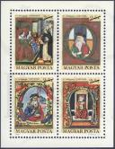  Motiváció  Kép (forrás)  „Láttál-e már hasonlót? Hogyan nevezik ezt a fajta díszítést?”  Korábbi gyűjtőmunka során talált információk felelevenítése. | frontális  beszélgetés | kép
3 perc | Célkitűzés  „Mi is készíteni fogunk iniciálét számítógép segítségével.” | frontális, közlés | interaktív tábla vagy projektor
15 perc | Ismeretszerzés – gyűjtőmunka  „Nézzük meg együtt a Magyar Elektronikus Könyvtárban, mit is találunk ebben a témában!”  A Mátyás-Graduale | frontális, szemléltetés, beszélgetés | interaktív tábla vagy projektor, asztali számítógép
10 perc | Fogalom meghatározása: iniciálé  „Keresd meg a Wikipédia felületén az iniciálé szó pontos jelentését!” | egyéni | asztali számítógép
10 perc | Mondák válogatása  „Válassz egy könyvet a polcról, olyat, ami tetszik, s válassz ki egy Mátyás királyról szóló történetet!” | frontális | mesekönyvek
10 perc | Produktum előkészítése  „Gépeld be a számítógépbe az általad választott monda első tíz kezdő mondatát 14-es betűméretben! A betűtípus Calibri legyen!” | egyéni vagy páros | asztali számítógép, könyv
25 perc | Iniciálé készítése lépésről lépésre:  - a kezdőbetű kijelölése  - „Beszúrás”-ra kattintás  - „Iniciálé”-ra kattintás  - Beállítások kiválasztása: „Süllyesztve”  - betűtípus kiválasztása: Old English Text MT  Feladat:  - egy iniciálé létrehozása közösen, a fenti beállításokkal  - 1 iniciálé létrehozása szabadon választható beállítással, színek kiválasztásával | frontális, egyéni vagy páros | asztali számítógép, interaktív tábla vagy projektor
10 perc | Produktumok bemutatása, értékelés  „Nézzük meg, kinek hogyan sikerült díszes betűt, azaz iniciálét készíteni!”  Beszélgetés: „Az esztétikai szempont mellett te milyen szöveg esetében használnád az iniciálét?” | frontális | asztali számítógép

Digitális történetmesélés – óraterv
Időtartam: 2 óra
Előzetes tudás: Clips App ismerete
Előzetes szervezési feladat: célszerű, ha a diákok a saját okostelefonjukat használják.

Idő | Tevékenység | Munkaforma/  módszer | Eszközök
1 perc | Szervezési feladatok  eszközök előkészítése | frontális | okostelefon vagy tablet
10 perc | Motiváció  „Emlékezzetek vissza, hogy a gyűjtőmunkátok során milyen érdekes adatokra, életrajzi eseményekre, még a történészek számára is kérdéses dolgokra bukkantatok!”  Beszélgetés:  - Megmérgezték-e Mátyást?  - Miért holló van a címerben?  - Valóban igazságos volt a nagy adók ellenére?  - Szükség lenne-e ma is hasonló vezetőre?  - Mi lehet az oka annak, hogy olyan sok mese terjedt szájról szájra Mátyás királyról?  - Mi lehet az oka annak, hogy Hunyadi Mátyást minden magyar ember ismeri?  - Szükségünk lenne-e ma is hasonló királyra, uralkodóra? | frontális, beszélgetés
2 perc | Célkitűzés, csoportok kialakítása  „Alkossatok csoportokat, s készítsetek rövid videót arról a témáról, ami számotokra érdekes! Használjátok a Clips App applikációt!”  A csoportokon belül lehet szerepeket kiosztani, pl. operatőr, rendező, narrátor stb. | frontális, közlés, utasítás
2 perc | Online források megadása  (lásd vázlat végén) | frontális, csoport | okostelefon vagy tablet
5 perc | Szempontok megalkotása  - tudományosság  - korhűség  - a felhasznált források adekvát használata  - legyen benne állásfoglalás, saját vélemény  - jelenjen meg benne a történet hatása a mai életünkre, gondolkodásunkra  - maximum 3 perces legyen | frontális
10 perc | Clips App funkcióinak ismétlése  - hang rögzítése  - élő feliratozás  - képi megjelenés változtatása  - animációk beszúrása | frontális | okostelefon vagy tablet
40 perc | Produktum létrehozása  - témaválasztás  - adatgyűjtés a linkek segítségével  - szöveg megalkotása  - a digitális történetmesélés elkészítése | csoport | okostelefon vagy tablet
20 perc | Produktum mentése, bemutatása a társaknak, értékelés a szempontok alapján | csoport | okostelefon vagy tablet
Ajánlott oldalak:
Rácz György: Megmérgezték-e Mátyás királyt? (Magyar Nemzeti Levéltár, 2015.03.10.)
Obersovszky Gyula: Meghalt Mátyás király, oda az igazság! (Blogger42, 2012.01.29.)
Harmat Árpád Péter: Magyarország címerei (Történelem cikkek, 2015.02.04.)

Álhírek generálása – óraterv (7–8. évfolyam)
Időtartam: 1 óra

Idő | Tevékenység | Munkaforma/  módszer | Eszközök
1 perc | Szervezési feladatok  eszközök előkészítése |  | tablet vagy asztali számítógép
8 perc | Motiváció  1. Lehetőség: reklámfilm megtekintése (Pénzfák nőnek a vértesi faluban?)  „Mi a véleményetek a reklámról? Valóban léteznek pénzfák? Miért készülnek hasonló reklámok?”  2. Lehetőség: Fake News c. film megtekintése | frontális, bemutatás, beszélgetés | projektor
1 perc | Célkitűzés, csoportok kialakítása  „Most ti is kipróbálhatjátok magatokat valós vagy valótlan hírek gyártásában. A téma Hunyadi Mátyás, hozzá kapcsolódóan bármi lehet.” | frontális, közlés, utasítás
5 perc | Fogalom megismerése: álhír  „Vajon mit nevezünk álhírnek? Hallottátok már ezt a fogalmat? Nézzünk utána a Wikipédián!” | frontális | projektor
7 perc | Felület megismerése: álhír generálása  „Mutatok egy felületet, ahol könnyedén bárki létrehozhat álhírt. Kezdjünk hozzá!” – Konteó-generátor  „Írd be ezeket a szavakat: király, holló, gyűrű. Nézzük meg, milyen hírt generált! Hihető szerintetek?” | frontális, egyéni | tablet vagy asztali számítógép
15 perc | Álhír generálása | csoport | okostelefon vagy tablet
8 perc | Produktumok bemutatása  álhírek bemutatása  „Hogyan tehetnénk igazzá?” | frontális, bemutatás, beszélgetés | okostelefon vagy tablet

Interjú készítése (5–8. évfolyam)
Eszköz: okostelefon
Applikáció: Clips App (előzetes ismeret szükséges)
Munkaforma: csoport (4-5 fős)
Feladat
Feladat: Interjú készítése
- Készítsetek rövid interjút az iskola diákjaival, dolgozóival, tanáraival a jól ismert Clips App segítségével!
- Használjátok ki az óraközi szüneteket, de nyugodtan bemehettek az ebédlőbe is, s az udvaron is remek lehetőségetek lesz megkérdezni társaitokat!
- Még izgalmasabb, ha néhány tanárt is megkérdeztek.
- Az interjú nem lehet hosszabb 3 percnél, ezt vegyétek figyelembe!
- Az interjú elején szerepeljen ez a felirat: Ha én király lennék….
- Legalább egy álhír valóságtartalmáról kérdezzétek meg az interjúalany véleményét! (Pl. Hallottad, hogy a holló elvitte egy barlangba a király gyűrűjét?)
- Kérdezzétek meg az interjúalanyt arról, hogy szeretne-e hasonló uralkodót, mint amilyen Mátyás király volt, és miért?
Az elkészült interjút töltsétek fel a Lino online faliújságra!

Online újság, katalógus létrehozása – óraterv (7–8. évfolyam)
Időtartam: 2 óra

Idő | Tevékenység | Munkaforma/  módszer | Eszközök
2 perc | Szervezési feladatok  eszközök előkészítése | frontális | asztali számítógép, interaktív tábla vagy projektor
6 perc | Motiváció  Szórólap, katalógus nézegetése  „Mire való egy katalógus? Ki lehet a célközönség?” | frontális, beszélgetés
2 perc | Célkitűzés  „Ti is készíthettek katalógust, újságot egy online felület segítségével, ezt fogjuk most kipróbálni Hunyadi Mátyás témakörben. Az újságotokban az szerepeljen, amit érdekesnek találtatok a projekt során!” | frontális, közlés, utasítás
15 perc | Felület megismerése, kipróbálása  Flipsnack vagy Microsoft Publisher  - funkciók megismerése  - képek pdf-be konvertálása  - címadás  - mentés funkció | frontális, csoport | projektor vagy interaktív tábla, asztali számítógép vagy tablet
10 perc | Szempontok megadása:  - témahűség  - tudományosság  - logikus felépítés  - cím-tartalom egysége  - kreativitás | frontális
35 perc | Újság létrehozása  A korábban létrehozott álhírek valamelyike jelenjen meg az újságban!  Lépései:  - témaválasztás  - képek kiválogatása  - pdf-be konvertálás  - szükség szerint képszerkesztés  - feltöltések  - címadás  - mentés | csoport | asztali számítógép vagy tablet
20 perc | Produktumok bemutatása, értékelés  katalógusok, újságok bemutatása | frontális, bemutatás, beszélgetés | projektor vagy interaktív tábla

Napi kódvadászat
Eszköz: okostelefon vagy tablet
Applikáció: bármelyik QR-kód-olvasó
Munkaforma: csoport (4-5 fős)
Feladat: Kódok keresése, megfejtése
- Lássuk, milyen kódfejtők vagytok!
- Mától 5 napon keresztül minden nap 2db QR-kódot kell megkeresnetek az iskola épületében.
- Azon az emeleten kell keresnetek a QR-kódokat, amelyik emeleten van a saját osztálytermetek.
- Alkossatok csoportokat, s minden nap ugyanazon csoportba tartozzatok! Egy csoportban maximum 5 fő lehet, szükség esetén kérjetek segítséget osztályfőnökötöktől!
- A QR-kódokat olvassátok le telefonnal vagy táblagéppel, s írjátok be a Kódfejtő lapra a megoldást!
- Az 5. nap végén adjátok le osztályfőnökötöknek a Kódfejtő lapot!

3D Galéria létrehozása – óraterv
Időtartam: 2 óra

Idő | Tevékenység | Munkaforma/  módszer | Eszközök
2 perc | Szervezési feladatok  eszközök előkészítése | frontális | asztali számítógép, interaktív tábla vagy projektor
6 perc | Motiváció  „Ki járt már galériában?  Mi a célja egy galériának?”  - egyéni élmények meghallgatása | frontális, beszélgetés
2 perc | Célkitűzés  „Ti is készíthettek 3D Galériát egy online felület segítségével, ezt fogjuk most kipróbálni Hunyadi Mátyás témakörben.” | frontális, közlés, utasítás
15 perc | Felület megismerése, kipróbálása  ClassTools 3D Gallery Generator  - funkciók megismerése  - képek feltöltése  - videók feltöltése  - címadás  - mentés funkció  - beágyazás funkció megismerése | frontális, egyéni | projektor vagy interaktív tábla, asztali számítógép vagy tablet
10 perc | Szempontok megadása:  - témahűség  - tudományosság  - logikus felépítés  - cím és tartalom egysége  - kreativitás  „Olyan képeket, videókat válogassatok, amelyek véleményetek szerint nagy hatással voltak a mai magyarságra, s a címek adása tükrözze véleményeteket!” | frontális
35 perc | 3D Galéria létrehozása  Lépései:  - témaválasztás  - képek kiválogatása  - videók kiválogatása  - szükség szerint képszerkesztés  - feltöltések  - címadás  - mentés, link generálása | egyéni,  gyengébb képességű tanulók párban vagy kis csoportban is dolgozhatnak | asztali számítógép vagy tablet
20 perc | Produktumok bemutatása, értékelés  galériák bemutatása | frontális bemutatás, beszélgetés | projektor vagy interaktív tábla

Szabadulószoba
Eszköz: tablet
Applikáció: Escape Games Ancient Village App
Munkaforma: csoport (4-5 fős)
Feladat: Virtuális szabadulószobából kell kijutnod minél hamarabb!
- Szerezzétek meg Hunyadi Mátyás aranygyűrűjét! Csak akkor jöhettek ki a szabadulószobából, ha megszereztétek!
- Kövessétek az utasításokat lépésről lépésre!
- Gondolkodjatok logikusan! Több helyen meg kell szereznetek bizonyos tárgyakat, melyeket egy másik teremben fel is kell használni.
- Többet nem segíthetek, használjátok a 12 pontból álló segédlapot!
- Igyekezzetek, mert mérjük az időt, s aki a leggyorsabban megszerzi a gyűrűt, az nyert!

MELLÉKLETEK
1. sz. Szófelhő: (WordArt)
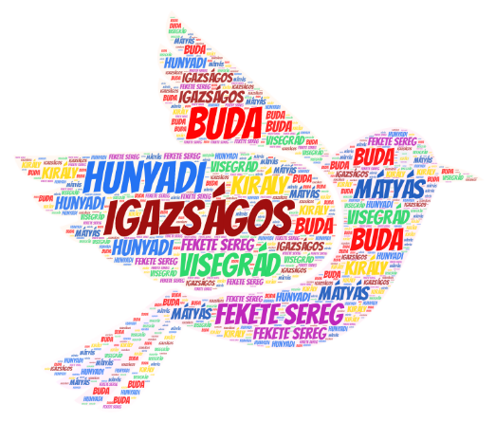
2. sz. Gondolattérkép: (Mindomo)
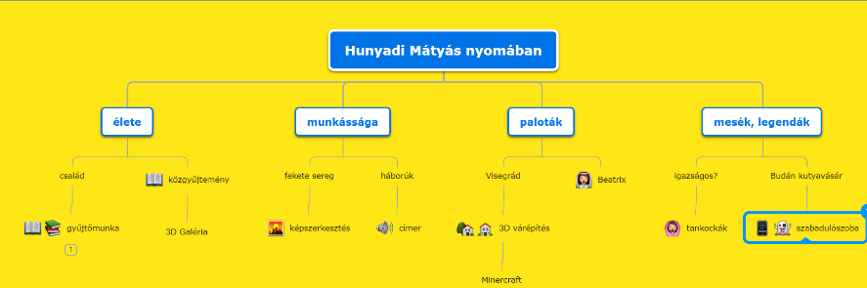
3. sz. Értékelő tábla:

Szempontok | 1. nap | 2. nap | 3. nap | 4. nap | 5. nap
kódvadászat
kreativitás
igényesség
tudományosság

4. sz. Együttműködési önértékelési lap:
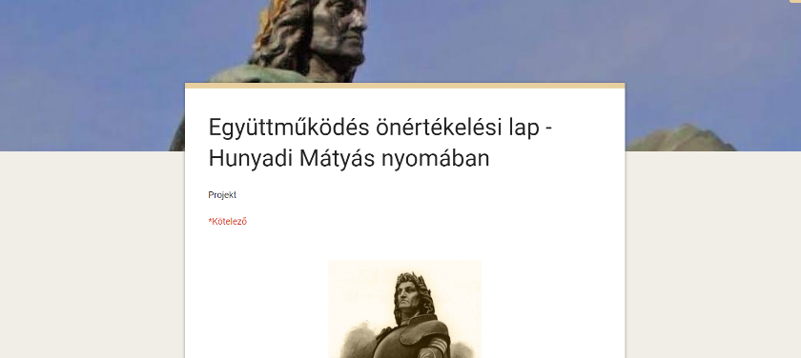
5. sz. Kódok a kódvadászathoz:
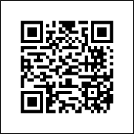

6. sz. Kódfejtő lap:
KÓDVERSENY csoport: …………..
QR-kód  sorszáma | Megfejtés
1.
2.
3.
4.
5.
6.
7.
8.
9.
10.
7. sz. Kreatív pályázat:
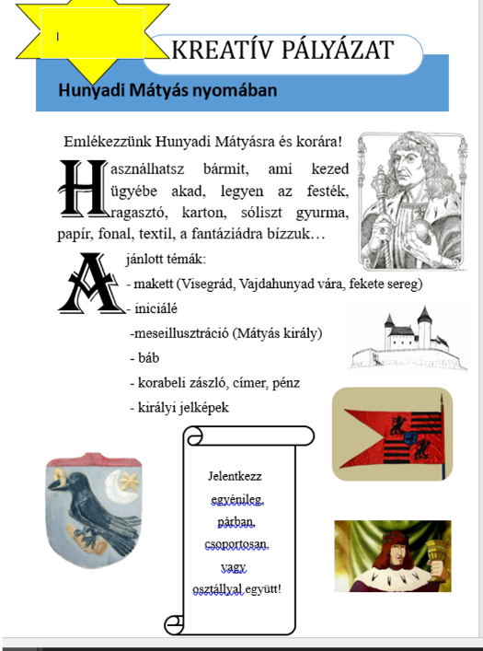
8. sz. Szabadulószoba
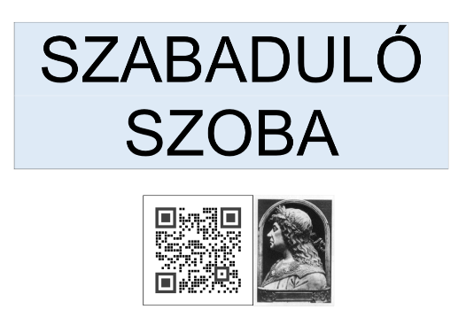

SZEREZD MEG A GYŰRŰT! (Escape Games Ancient Village App)
Kövesd az utasításokat!
Összesen 4 helyiségbe kell bemenned, mindenhol be kell gyűjtened bizonyos tárgyakat, melyeknek aztán fontos funkciójuk is lesz a játék során. Figyelj, mert valahová többször is vissza kell menned!
Koncentrálj, mert mérjük az időt! Sok sikert!

1. | Az 1. helyiségben keresd meg az összegyűjthető tárgyakat, „tapogass”, s legyél figyelmes! Ha begyűjtötted mind a 4 tárgyat, akkor mehetsz tovább.
2. | Menj át a 2. helyiségbe, és ott is gyűjts tárgyakat!  Ha begyűjtötted mind a 2 tárgyat, akkor menj tovább!
3. | Menj vissza az 1. helyiségbe!  Itt keresd meg jobb oldalon a falon a kőpolcot, kattints rá, nézd meg közelről, és az egyik megszerzett tárggyal lökjed le az edényt!  A földre fog hullani 1 kő, azt gyűjtsd be! Ha ez mind megvan, akkor menj a 3. helységbe!
4. | A 3. helyiségben vagy. Keresd meg a nagy cserépedényt a földön, és gyűjtsd be, mert szükséged lesz rá! Ha megvan, akkor menj vissza a 2. helységbe!
5. | A 2. helyiségben le kell jutnod a vízhez, de hiányzik az első lépcsőfok.  Nagyítsd ki a hiányzó lépcső helyét, keress a tárgyaid közül olyat, ami jó lehet lépcsőnek, és tedd oda!
6. | Még mindig a 2. helyiségben vagy. Már le tudsz menni a vízhez, kattints rá!  Meríts a vízből az előbb megszerzett edénnyel, majd menj tovább a 3. helységbe!
7. | A 3. helyiségben nézd meg közelebbről a tüzet, és gyújtsd meg a fáklyát, amit még a játék elején gyűjtöttél be! Ezek után az égő fáklyát gyűjtsd be újra!
8. | Most oltsad el a tüzet a vízzel teli edénnyel!
9. | Még mindig a 3. helyiségben vagyunk. Gyűjtsd be a hamut!  4 kör alakú jelet fogsz látni, jól nézd meg, jegyezd meg a méretüket, és menj vissza a 2. helységbe!
10. | A 2. helyiségben kattints a ládára, s a megjelenő köröket kattintással alakítsd úgy, hogy az előző helyen megfigyelt méretűek legyenek! Ha helyesen csinálod, akkor kinyílik a láda!!  Gyűjtsd be a ládában található tárgyat!
11. | Még mindig a 2. helyiségben vagyunk, keresd meg bal oldali falon a rejtett ábrát, használd a hamut!  Ha megjelent az ábra, akkor jól nézd meg a vonal formáját, majd menj a 4. helységbe!
12. | A 4. helyiségben keresd meg bal oldalon a ládát, kattints rá! Ha jól emlékszel az előző ábrán a vonal útjára, akkor ki tudod nyitni a ládát!  Gratulálok, megszerezted a GYŰRŰT!!!

Hunyadi Mátyás nyomában c. projekt
Alkalmazások – Printscreen

Lino | Mindomo
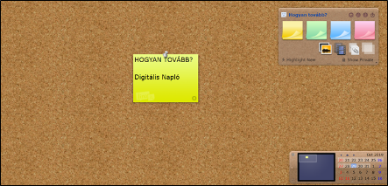 | 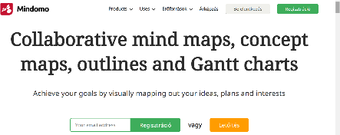
Popplet | Textorizer
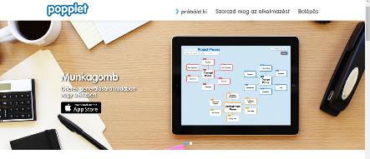 | 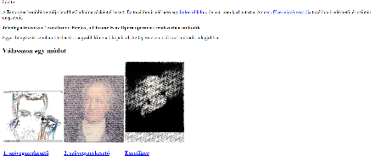
Virtuális Vártúrák | WordArt
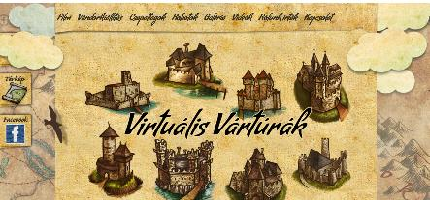 | 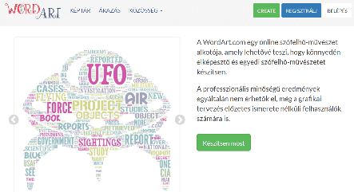
Flipsnack | ClassTools 3D Gallery Generator
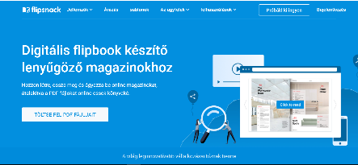 | 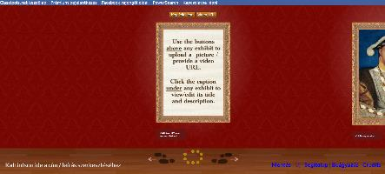
Clips App | QR Code Scanner
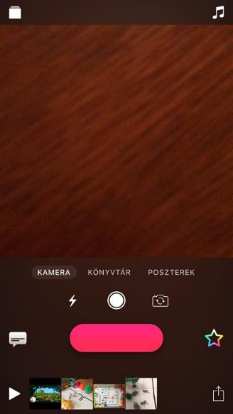
Konteó-generátor | Escape Games Ancient Village App
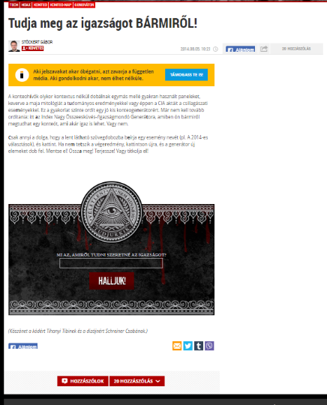 | 